Ministero dell’Istruzione, dell’Università e della Ricerca | Istituto Comprensivo Statale di Goito (MN)  Via D. Alighieri, 49 - 46044 Goito (MN)  : 0376 60151 Codice Univoco ufficio UFZ87L  e-mail uffici: segreteria@icgoito.gov.it  mnic805003@istruzione.it mnic805003@pec.istruzione.it  CODICE FISCALE 90011550200  CODICE MECCANOGRAFICO MNIC805003

< L'assegnazione dell'insegnante per le attività di sostegno alla classe, così come previsto dal Testo Unico L. 297/94 rappresenta la “vera” natura del ruolo che egli svolge nel processo di integrazione. Infatti è l'intera comunità scolastica che deve essere coinvolta nel processo in questione e non solo una figura professionale specifica a cui demandare in modo esclusivo il compito dell'integrazione. Il limite maggiore di tale impostazione risiede nel fatto che nelle ore in cui non è presente il docente per le attività di sostegno esiste il concreto rischio che per l'alunno con disabilità non vi sia la necessaria tutela in ordine al diritto allo studio. La logica deve essere invece sistemica, ovvero quella secondo cui il docente in questione è “assegnato alla classe per le attività di sostegno”, nel senso che oltre a intervenire sulla base di una preparazione specifica nelle ore in classe collabora con l'insegnante curricolare e con il Consiglio di Classe affinché l'iter formativo dell'alunno possa continuare anche in sua assenza.
Questa logica deve informare il lavoro dei gruppi previsti dalle norme e la
programmazione integrata.
La presenza nella scuola dell'insegnante assegnato alle attività di sostegno si concreta quindi, nei limiti delle disposizioni di legge e degli accordi contrattuali in materia, attraverso la sua funzione di coordinamento della rete delle attività previste per l'effettivo raggiungimento dell'integrazione>.

(Linee guida per l’integrazione dell’alunno disabile)

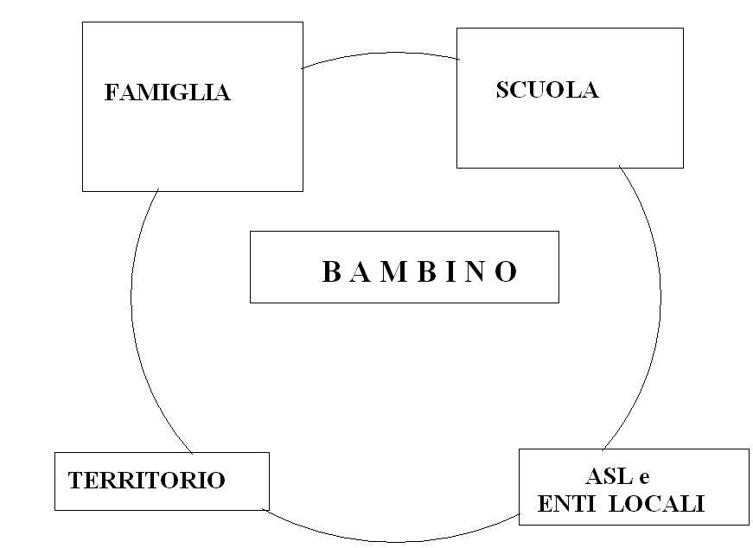

Il bambino sta al centro di tutto il nostro progetto e tutto ruota intorno a lui. L’insegnante di sostegno deve essere in grado di portare avanti un lavoro condiviso, con tutte le figure professionali e le risorse che sostengono l’inclusione degli alunni con disabilità.

L'insegnante di sostegno, specializzato o non, viene assegnato dal Dirigente Scolastico alla classe in cui è inserito l’alunno certificato in base alla L 104/92. Legge quadro per l'assistenza, l'integrazione sociale e i diritti delle persone con disabilità, punto di svolta nella normativa per l'handicap, non solo in campo scolastico.
Per favorire il raggiungimento dell’obiettivo: attuare “forme di integrazione e realizzare interventi individualizzati in relazione alle esigenze dei singoli alunni” è necessario che l’insegnante di sostegno sia a conoscenza e metta in atto tutte le azioni evidenziate nelle “Linee guida per l’integrazione dell’alunno disabile” .
In particolare deve:
- assumere la contitolarità delle sezioni in cui opera;
- accogliere l’alunno;
- avere rapporti costanti con la famiglia dell’alunno;
- lavorare in un’ottica di inclusione attraverso un percorso che coinvolga soggetti diversi (insegnanti di classe, famiglie, operatori dell'UONPIA, esperti, specialisti, educatori, assistenti ad personam, personale scolastico) impegnati a collaborare nella stesura, nell’attuazione, nella verifica e nella valutazione di un progetto educativo e didattico (COLLEGIALITA’).
- progettare le attività nel rispetto e per lo sviluppo delle capacità e delle potenzialità dell’alunno.
- attuare un insegnamento gestibile all'interno della sezione, in gruppi di sezioni aperte, in piccoli gruppi o in un rapporto uno a uno, a seconda della necessità, privilegiando la dimensione comunitaria; ed essendo un “mediatore di contenuti” dovrebbe padroneggiare diverse metodologie e tecniche didattiche.
- garantire: ritmi di attività adeguati, opportunità di successo, esperienze motivanti e gratificanti; assicurare la partecipazione degli alunni diversamente abili a visite didattiche, a uscite sul territorio o a progetti per agevolare la loro inclusione (FLESSIBITA’ NELL’ORGANIZZAZIONE).
L'insegnante di sostegno inoltre deve svolgere i seguenti compiti:

- Prendere visione dei documenti relativi a tutto il vissuto scolastico degli alunni certificati. Nel fascicolo sono presenti i seguenti documenti:
- Verbale individuazione handicap redatto dalla commissione
- Diagnosi Funzionale
- Piano Educativo Individualizzato (PEI)
- Relazione finale
- Relazione intermedia e finale degli educatori/assistenti ad personam (se presenti)
- Relazioni e documentazioni prodotte dall’UONPIA di riferimento, dalla scuola e dai genitori
Per consultare il fascicolo personale ci si deve rivolgere alla Funzione
Strumentale Handicap (L’insegnante responsabile di riferimento dell’area
handicap).
I documenti devono essere visionati all’interno dell’edificio scolastico e
non possono essere portati al di fuori di esso neanche sottoforma di
fotocopie.
- Prendere visione della modulistica d’Istituto.
- Predisporre il Piano Educativo Individualizzato condividendolo con i docenti curricolari, con gli educatori/assistenti ad personam (se presenti), con la famiglia e con gli operatori dell’UONPIA (se richiesto).
- Compilare il Registro di Sostegno in tutte le sue parti.
- Mantenere contatti con l’UONPIA, le istituzioni e le figure professionali che seguono l’alunno.
- Stendere i verbali degli incontri con gli specialisti.
- Partecipare a i consigli di sezione.
- Partecipare alla stesura di tutti i documenti e progetti per l’inclusione.
- Partecipare a progetti di continuità rispetto al passaggio da un ordine di scuola all'altro (Elaborare un progetto di continuità se la situazione dell’alunno lo richiede).
- Partecipare ai corsi di formazione.
- Redigere la Relazione finale in base all’analisi della situazione.
- Non è tenuto all'assistenza igienica dell'alunno che è di competenza degli operatori di assistenza o dei collaboratori scolastici.

LA DIAGNOSI FUNZIONALE è lo strumento, redatto dagli operatori UONPIA e rilasciato alla famiglia, che definisce le principali caratteristiche del funzionamento della persona, in relazione ai diversi contesti di vita.
Per DF si intende la descrizione analitica della compromissione funzionale dello stato psico-fisico dell’alunno. Mette in evidenza le potenzialità dei soggetti negli ambiti:
- cognitivo
- affettivo – relazionale
- linguistico
- sensoriale
- motorio – prassico
- neuropsicologico
- autonomia personale e sociale
Contiene tutti gli elementi necessari per accedere agli interventi educativi, assistenziali e di sostegno.

IL PEI

Che cos’è
Quando e da chi viene elaborato
Finalità

CHE COS’È
Il Piano Educativo Individualizzato (PEI) è un documento che accompagna l’alunno certificato durante la sua esperienza scolastica e viene elaborato per prefigurare obiettivi, programmare attività didattiche ed impostare atteggiamenti educativi “su misura”.
PIANO: progetto a medio e lungo termine.
EDUCATIVO: “tirar fuori” il meglio del bambino, al fine di renderlo autonomo.
INDIVIDUALIZZATO: costruito per ogni singolo bambino tenendo conto del suo vissuto.
ELABORAZIONE
Chi: il PEI viene stilato dall’insegnante di sostegno integrato e condiviso dalle insegnanti di classe, dagli educatori e dalla famiglia dell’alunno.
Come: per l’elaborazione è necessario basarsi sulla documentazione riguardante:
- Accertamento dello stato di handicap (primo documento di individuazione dell’handicap rilasciata dall’ASL).
- Diagnosi funzionale (in assenza della DF si terrà conto dell’osservazione degli insegnanti, degli eventuali incontri con gli operatori socio sanitari e della consultazione del fascicolo personale dell’alunno che contiene tutta la documentazione che lo riguarda ).
E’ importante l’osservazione diretta e quotidiana della situazione dell’alunno in tutti i suoi ambienti di vita.
In particolare verranno considerati:
- gli aspetti caratteriali, comportamentali e gli interessi che si manifestano durante il periodo scolastico;
- il percorso scolastico;
- il rapporto scuola-famiglia ed enti locali ( colloqui ed incontri vari );
- relazioni finali relative agli anni di scuola dell’alunno (stilati dalle precedenti insegnanti di sostegno).
Sulla base di queste informazioni il team docenti decide insieme la programmazione che potrà essere :
- la stessa della sezione, prefissando gli obiettivi minimi da raggiungere;
- semplificata o ridotta che consisterà nel rendere più semplici le attività;
- differenziata nel caso in cui gli obiettivi posti saranno completamente diversi da quelli della sezione.
Quando: il PEI deve essere stilato entro la fine di novembre in triplice copia da far firmare al team classe (educatori compresi) e ai genitori.
Il PEI può essere consegnato ai genitori solo se gli stessi presentano una richiesta scritta al Dirigente Scolastico.
Dove conservarlo: una copia va tenuta all’interno del registro dell’insegnante di sostegno, una copia nel registro dei verbali e l’altra consegnata alla Funzione Strumentale Handicap.
FINALITÀ
L’obiettivo del PEI è pianificare il lavoro dell’anno scolastico indicando l’attività educativa - didattica che l’alunno dovrà seguire tracciando linee guida per un progetto annuale di crescita che tenga in considerazione le potenzialità e le abilità del bambino.
Valutazione e Verifica: nel PEI sono inseriti anche i criteri di valutazione per definire quali obiettivi sono stati più o meno raggiunti, tenendo presente le performance degli alunni e i contenuti proposti.
Strategie: per far raggiungere all’alunno gli obiettivi programmati nel piano educativo individualizzato l’insegnante deve mettere in campo un’ampia gamma di strategie e individuare quella/e più idonee alle capacità e alle esigenze dell’allievo (attività in piccolo gruppo, tutoring, rapporto uno a uno…).
Mezzi, Strumenti, Materiali: nel PEI vengono indicati gli strumenti didattici e i materiali che possono favorire un apprendimento più inclusivo e collaborativo al fine di instaurare una positiva relazione con la vita scolastica.
Luoghi: l’attività educativa può essere svolta in relazione alle esigenze dell’alunno sia in sezione che in un’aula scelta in base alle attività da attivare.

REGISTRO PERSONALE
- Frontespizio del Registro
- Scheda anagrafica dell’alunno, indirizzo, telefono e altri dati utili
- Orario della classe, dell’insegnante di sostegno e dell’educatore/assistente ad personam (se previsto)
- Elenco degli alunni della classe
- PEI
- Diario giornaliero delle attività svolte e delle osservazioni sistematiche
- Incontri con la famiglia
- Incontri con gli operatori socio-sanitari e relativi verbali
- Relazione finale

PERCORSO PER LA CERTIFICAZIONE
SCUOLA | FAMIGLIA | OPERATORI DELL'UONPIA | ASL
GLI INSEGNANTI PARLANO CON I GENITORI | I GENITORI SI RIVOLGONO ALL'UONPIA DI COMPETENZA | GLI OPERATORI DELL'UONPIA VALUTANO IL BAMBINO
 |  | AL TERMINE DELLA VALUTAZIONE, SE RITENGONO NECESSARIO, CONSEGNANO UN DOCUMENTO AI GENITORI I QUALI LO DEVONO PRESENTARE ALL'ASL
 |  |  | L'ASL FISSA UN APPUNTAMENTO
 | L'ALUNNO ACCOMPAGNATO DAI GENITORI SI PRESENTA ALLA COMMISSIONE |  | LA COMMISSIONE RILASCIA IL VERBALE CHE ATTESTA LA CERTIFICAZIONE IN BASE ALLA LEGGE 104 E STABILISCE LA SCADENZA DELLA VALIDITA'
 | I GENITORI CONSEGNANO UNA COPIA DEL VERBALE ALLA SCUOLA E ALL'UONPIA
LA SCUOLA INVIA UNA COPIA DEL VERBALE ALL'UFFICIO SCOLASTICO PROVINCIALE IL QUALE ATTIVA IL SOSTEGNO |  | LA NEUROPSICHIATRA CONSEGNA AI GENITORI LA DIAGNOSI FUNZIONALE
 | UNA COPIA DELLA DIAGNOSI FUNZIONALE VIENE CONSEGNATA ALLA SCUOLA
IL VERBALE E LA DIAGNOSI FUNZIONALE VENGONO INSERITE NEL FASCICOLO PERSONALE DELL'ALUNNO
I DOCENTI DI SOSTEGNO CHIEDONO L'INCONTRO CON GLI OPERATORI DELL'UONPIA DOPO AVER OTTENUTO IL CONSENSO DEI GENITORI. ALL'INCONTRO PARTECIPANO ANCHE GLI EDUCATORI /ASSISTENTI (SE PRESENTI) | I GENITORI PARTECIPANO ALL'INCONTRO | GLI OPERATORI COLLABORANO CON LA FAMIGLIA E LA SCUOLA

RICHIESTA PER ATTIVARE L'EDUCATORE/ASSISTENTE AD PERSONAM
SCUOLA | FAMIGLIA | OPERATORI UONPIA | COMUNE
 | LA FAMIGLIA RICHIEDE ALL'UONPIA L'ATTIVAZIONE DELL'EDUCATORE/ASSISTENTE | LA NEUROPSICHIATRIA SU RICHIESTA DEL GENITORE O SU PROPRIA PROPOSTA ATTIVA L'EDUCATORE/ASSISTENTE
LA RICHIESTA DI ATTIVAZIONE DELL'EDUC/ASS. VIENE CONSEGNATA ALLA SCUOLA
LA SCUOLA FA FIRMARE ALLA FAMIGLIA L'ALLEGATO "4" DELL'ACCORDO DI PROGRAMMA SCUOLA/COMUNE
 |  |  | LA RICHIESTA, L'ALLEGATO "4 " E LA DIAGNOSI DECODIFICATA DELL'ALUNNO VENGONO INVIATE IN COMUNE ENTRO IL 30 GIUGNO
 |  |  | NEL MESE DI LUGLIO IL DIRIGENTE SCOLASTICO, O L'INS. F.S. DELEGATA DALLO STESSO, PARTECIPA ALLA RIUNIONE PER DEFINIRE LE ORE DI EDU./ASS. DA ASSEGNARE AD OGNI ALUNNO

DOCUMENTI ALLEGATI

- Copia Verbale individuazione Handicap
- Copia Diagnosi Funzionale
- Analisi della situazione
- Modello PEI
- Registro
- Modello richiesta incontro con gli operatori dell’UONPIA
- Modello richiesta educatore/assistente ad personam
- Modello allegato “4”
- Modello “Progetto Continuità”
- Vademecum per i docenti con alunni disabili
- Mansionario degli educatori/assistenti ad personam

E’ necessaria la conoscenza dei seguenti documenti:
- LINEE GUIDA PER L’INTEGRAZIONE SCOLASTICA DEGLI ALUNNI CON DISABILITA’.
- STRUMENTI D’INTERVENTO PER ALUNNI CON BISOGNI EDUCATIVI SPECIALI E ORGANIZZAZIONE TERRITORIALE PER L’INCLUSIONE SCOLASTICA: CONCETTI CHIAVE E ORIENTAMENTI PER L’AZIONE.

